# INFORMATION SUR LA MISSION 1 :

INFORMATION SUR LA MISSION 1 : 1

Introduction : 1

Définir le profil d'une Solution Technique d'Accès (STA) unique, qui sera utiliser pour équiper chaque nouveau commercial (Définition) : 1

PC portable Thomson : 1

PC portable lenovo : 2

Pc portable HP : 2

Avis personnel sur les STA : 2

Liste des logiciels qui devront être installés : 2

Eléments de configuration : 3

Procédure pour la préparation d'un poste : 3

Exemple de fiche de remise de matériel : 4

Conclusion : 4

## Introduction :

Dans cette mission on va rechercher des STA adaptées aux besoins des nouveaux commerciaux, pour cela on va définir le profil d’une STA unique, qui sera alors utiliser pour équiper chaque nouveau commercial et ainsi préparer cette STA avant de les fournir aux commerciaux.

## Définir le profil d'une Solution Technique d'Accès (STA) unique, qui sera utiliser pour équiper chaque nouveau commercial (Définition) :

On définit comme Solution Technique d'Accès tout outil numérique, fixe ou nomade, constitué de composants matériels et logiciels, permettant à un utilisateur d'accéder à des services en ligne.

Préparer les STA avant de les fournir aux commerciaux

Choix de la STA : 10 PC portables

## [PC portable Thomson :](https://www.cdiscount.com/informatique/ordinateurs-pc-portables/pc-portable-thomson-aluminium-14-1-hd-intel-ce/f-10709-nx14c4tun.html?idOffre=-1)

Nom PC : PC Portable THOMSON Aluminium 14,1" HD - Windows 10 S ;

Connectable réseau avec/sans fil (entrée Ethernet et carte wifi)

Budget à prendre en compte : 10*194.99€ = 1949.90€

Garantie 2 ans

RAM 4go

SSD 256go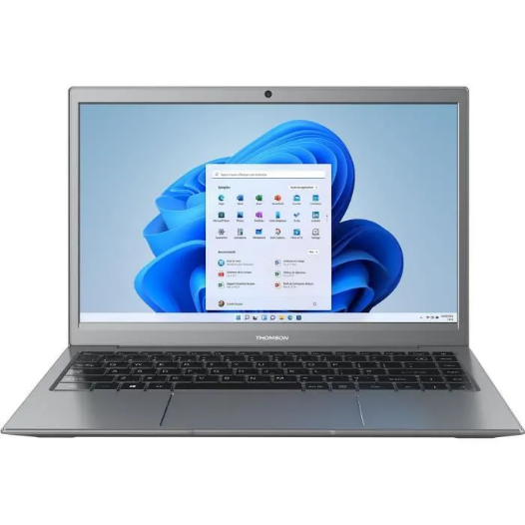

L’ordinateur soit protégé : logiciel(s) de protection :

Bloqueur de publicité : AdblockPlus

Antivirus :

## [PC portable lenovo :](https://www.fnac.com/PC-Portable-Lenovo-IdeaPad-1-15IJL7-15-6-Intel-Celeron-8-Go-RAM-256-Go-SSD-Gris-nuage/a17258733/w-4?Origin=SEA_GOOGLE_PLA_MICRO&esl-k=sem-google%7cnu%7cc587634035408%7cm%7ck898777882733%7cp%7ct%7cdc%7ca133727568879%7cg16562157481&gclid=Cj0KCQjwnbmaBhD-ARIsAGTPcfU8hC0WkXy6sSq-tpQkErfQ3ToU9Q3b2LTyeEWshO57JV0BOVOuXAMaAjb5EALw_wcB&gclsrc=aw.ds)

PC Portable Lenovo IDEA Pad 1 15IJL7 15,6" Intel Celeron ; 8 Go RAM ; 256 Go SSD Gris nuage

Budget à prendre en compte : 10*243,99 € = 2 439,90 €

Garantie 2 ans

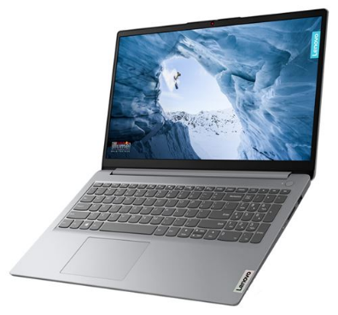Processeur : Intel Celeron N4500

## [Pc portable HP :](https://www.fnac.com/PC-Portable-HP-15s-eq1046nf-15-6-AMD-Athlon-4-Go-RAM-128-Go-SSD-Argent-naturel/a16970719/w-4?Origin=SEA_GOOGLE_PLA_MICRO)

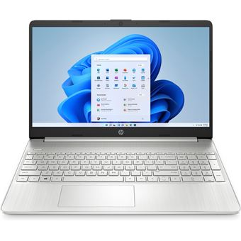PC Portable HP ; 15,6" ; Processeur : AMD Athlon ; 4 Go RAM ; 128 Go SSD Argent naturel

Budget à prendre en compte : 10*379,99 € = 3799.90 €

Garantie 2 ans

Carte graphique : AMD Radeon

## Avis personnel sur les STA :

Le pc portable (STA) le plus intéressant est le Lenovo car il a un écran 15.6”, un stockage SSD de 256go, 8go de mémoire vive, 2ans de garanties. Ce pc est 2 fois plus puissant que le Thomson pour 50€ de plus et a les mêmes caractéristiques ou mieux que le HP pour 130€ de moins, il est donc le plus rentable et le plus puissants.

## Liste des logiciels qui devront être installés :

Navigateur web : google chrome

Antivirus

Cleaner

VPN

Suite office 365

SGBD

## Eléments de configuration :

Implémentation d’un mot de passe

Restreindre l’accès de l’employé (cmd)

Paramétrer l’écran / le son

## Procédure pour la préparation d'un poste :

|  |  |  |  |  |
| --- | --- | --- | --- | --- |
|  | | | | |
| Mise en place d’un poste avant sa délivrance au commercial | | | | |
|  | | | | |
| Date Création | 06/12/2022 |  | Version Fiche | Version 1 |
| Nom du document | Configuration d’un poste |  | Auteur | E Marion |
|  | | | | |
| Prérequis | Pouvoir se connecter et utiliser un poste | | | |
| S'applique à | L’utilisateur qui se connecte | | | |
| Etapes  1  2  3  4  5  6 | Déballage de l’ordinateur :   * Ouvrir l’emballage avec délicatesse   Inventaire physique de l’asset :   * L'inventaire physique est le comptage manuel de tous les produits présents, afin de déterminer le stock disponible. Une bonne gestion des assets permet d'éviter qu’il manque une partie de l’ordinateur.   Déploiement de l’image sur le poste :   * Le déploiement d'image est de créer une image en : * Personnalisant le système d'exploitation (OS) * Les applications * Les pilotes et les paramètres d'un ordinateur * Puis déployer automatiquement cette image sur d'autres ordinateurs.   Création des différents accès (Session Windows, Messagerie, Citrix, Chatter) :   * Réglage des paramètres du poste par un administrateur * Installations des différents logiciels et activations des licences * Création d’un compte utilisateur qui limite l’accessibilité à certain paramètre, cmd et installation   Configuration du compte utilisateur sur le poste :   * Sélectionnez « Démarrer > Paramètres > Comptes », puis sélectionnez « Famille et autres utilisateurs ». (Dans certaines versions de Windows, vous verrez « Autres utilisateurs »). Sélectionnez Ajouter un autre utilisateur sur ce PC. * Sélectionnez Démarrer > Paramètres > Comptes, puis sélectionnez Famille et autres utilisateurs. (Dans certaines versions de Windows, vous verrez Autres utilisateurs). * À côté « d’Ajouter un autre utilisateur », sélectionnez « Ajouter un compte ». * Sélectionnez « Je ne possède pas les informations de connexion de cette personne », puis sur la page suivante, choisissez « Ajouter un utilisateur sans compte Microsoft ». * Entrez un nom d’utilisateur, un mot de passe, une indication de mot de passe ou choisissez les questions de sécurité, puis sélectionnez « Suivant ».   Remplissage de la fiche de remise de matériel | | | |

## 

## Conclusion :

Pour conclure cette mission on a choisi une STA pour les commerciaux en respectant les besoins et les contraintes de la société Vos Rêves, ainsi les nouveaux commerciaux dispose d’une STA adapté à leurs activités et travail, ils possèdent un ordinateur portable parfait pour les voyages et déplacement prévue pour un commercial.